附件二
课程期末考试环境要求及操作手册（学生版）

一、考前注意事项：
1、计算机时间调整为北京时间；
2、关闭杀毒软件；
3、计算机配有高清摄像头；
4、考试环境光源充足，不要逆光操作；
5、考生端启动后，窗口全屏显示，无法切换到其它窗口。
二、安装客户端
1、登陆系统
（1）学生登陆学院主页网址http://yjxy.cug.edu.cn/
下拉选择查看“网络教育”，选择在线期末考试客户端下载
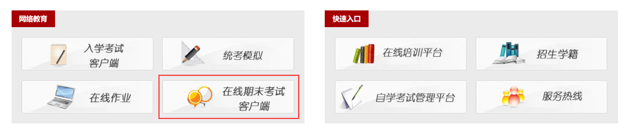
客户端下载成功后，务必将安装文件解压，
双击“中国地质大学(武汉)-网考客户端-.exe”，即可进入考试系统
注意：
进入考试前先关闭杀毒软件
进入考试前确保计算机本地时间与北京时间保持一致
1、考生根据个人的计算机配置情况确定安装的系统类型（32位或64位）
选择“计算机”，点击右键，选择“属性”，在属性页面查看操作系统类型
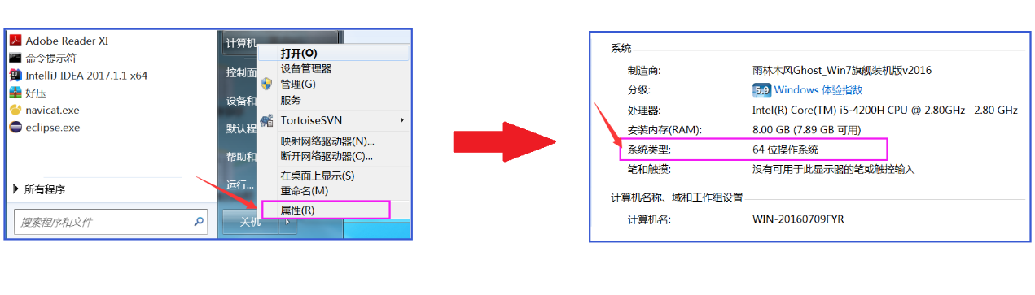
2、根据相应的系统类型（位数）下载考试系统压缩包
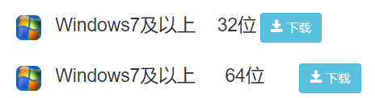
3、压缩包下载成功后，将安装文件解压，双击“网考客户端”，即可进入考试系统
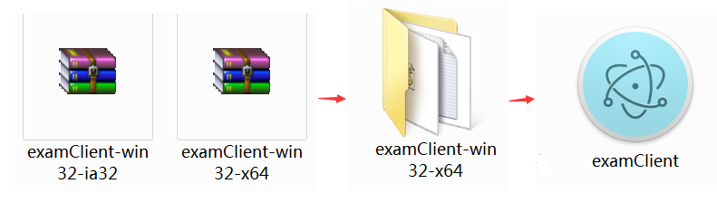
4、可通过“学号登录”或“身份证号登录”（二选一）登录系统，
初始密码为身份证号的后6位，点击进入考试。
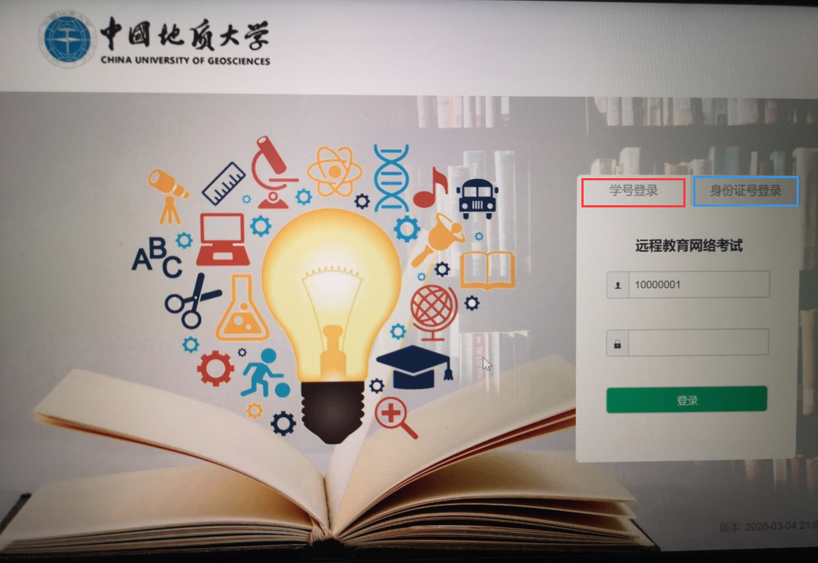
三、机考考试
注意：
①、开始答题30分钟后方可交卷；
②、每门课程答题时间90分钟；
③、每门课程三次考试机会；
④、如遇断电、断网中断考试可在70分钟内继续答题，若超过70分钟系统自动交卷；
⑤、若在试卷提交后，考试成绩显示为:“待审核”，则在考试过程中系统监测到有疑似人脸采集的真实性、光线拍摄不足、摄像头被遮挡、其它人员入镜、非本人考试等情况，待学校审核后发布成绩。
1、登陆平台后，将直接看到“在线考试—进入考试”页面
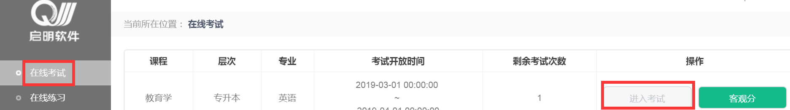
2、点击“进入考试”，会进入人脸识别界面。请详细阅读“操作提示”
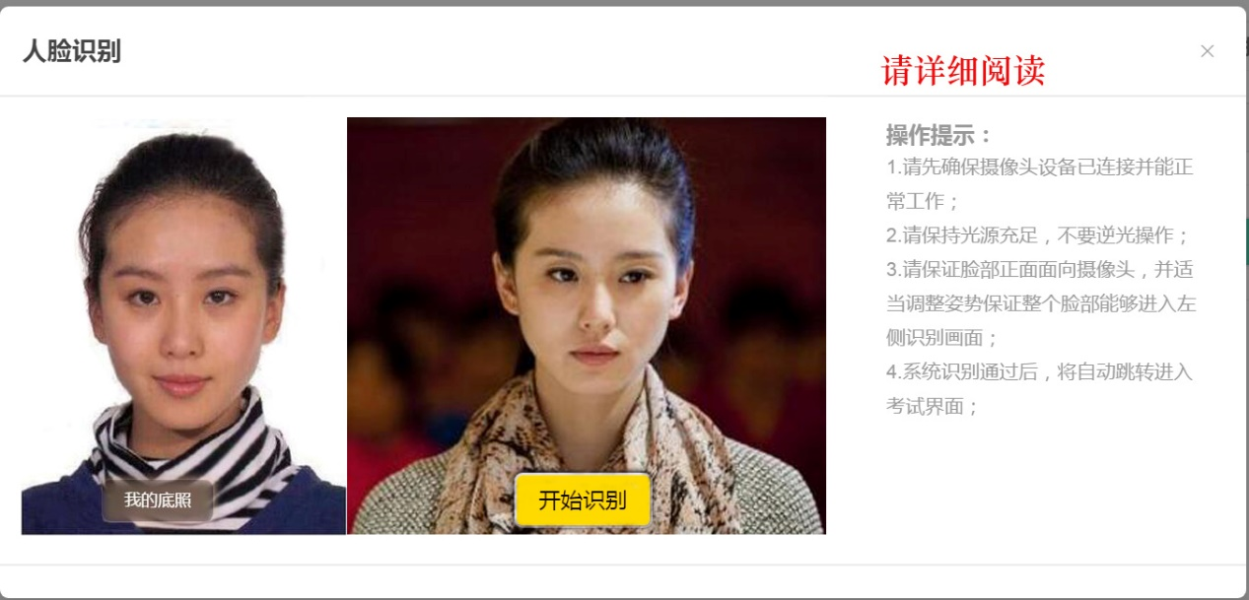
3、人脸识别通过后，会进入“考试概览说明”页面。
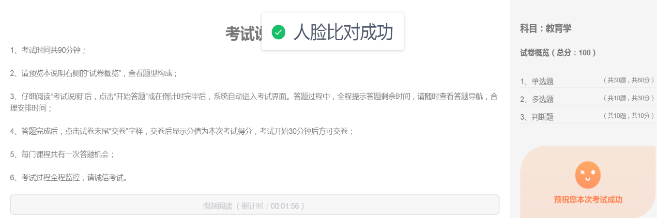
4、阅读完毕后点击“开始答题”即正式进入答题页面。
四、考查课考核
注意：
①抽取试卷后，系统默认考生参加考核，若后续未提交试卷，一律以0分记录；
②在考试时间结束前点击“上传作答”，上传文件将单张、多张做答卷图片统一转换pdf格式后再上传至平台；
③同一门课程学员可在考试时间结束前多次上传作答，系统记录最后一次作答结果；
④一门课程中有多道问题时请上传一个文件切勿存储并上传多个文件，因为系统只保留最后一个文件。
1、登录考试客户端后选择考查课考核——抽取试卷
考查课考核根据学校安排开放，待考考试列表中显示考生可参加的待考考试信息，只有在考试时间段内的考试才会列示其中；如果在考试时段内课程显示不全，可联系老师询问原因；
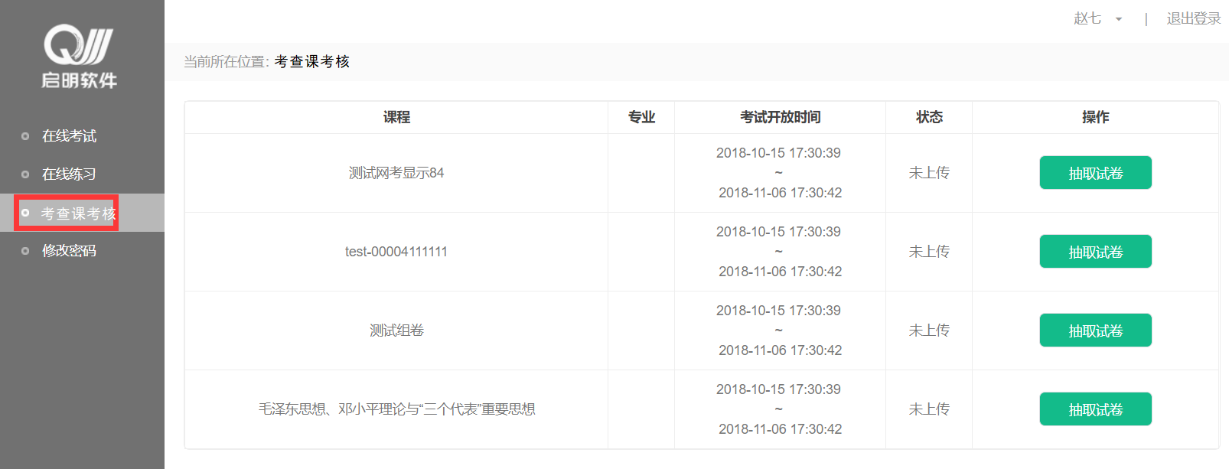
2、在答题前考生需要先点击“抽取试卷”来获取试卷
- 抽取试卷后，系统默认考生参加考核，若后续未提交试卷，一律以0分卷来处理
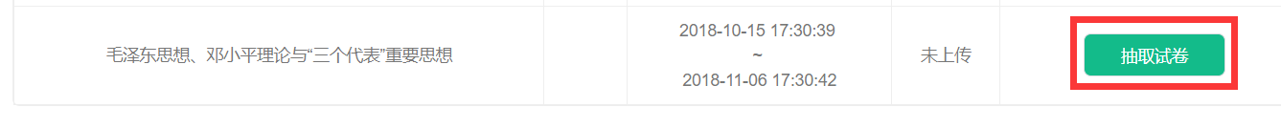
3、在抽取试卷后，即可进行查看试卷、点击下载答题纸模板、线下统一按答题纸模板要求作答，填上相关信息，拍照后转换pdf上传答卷，以免作废。
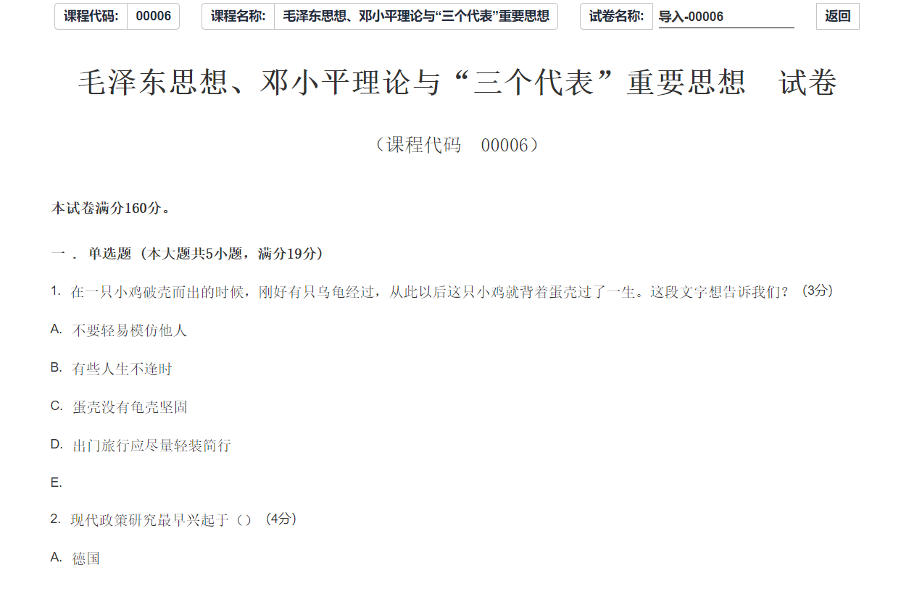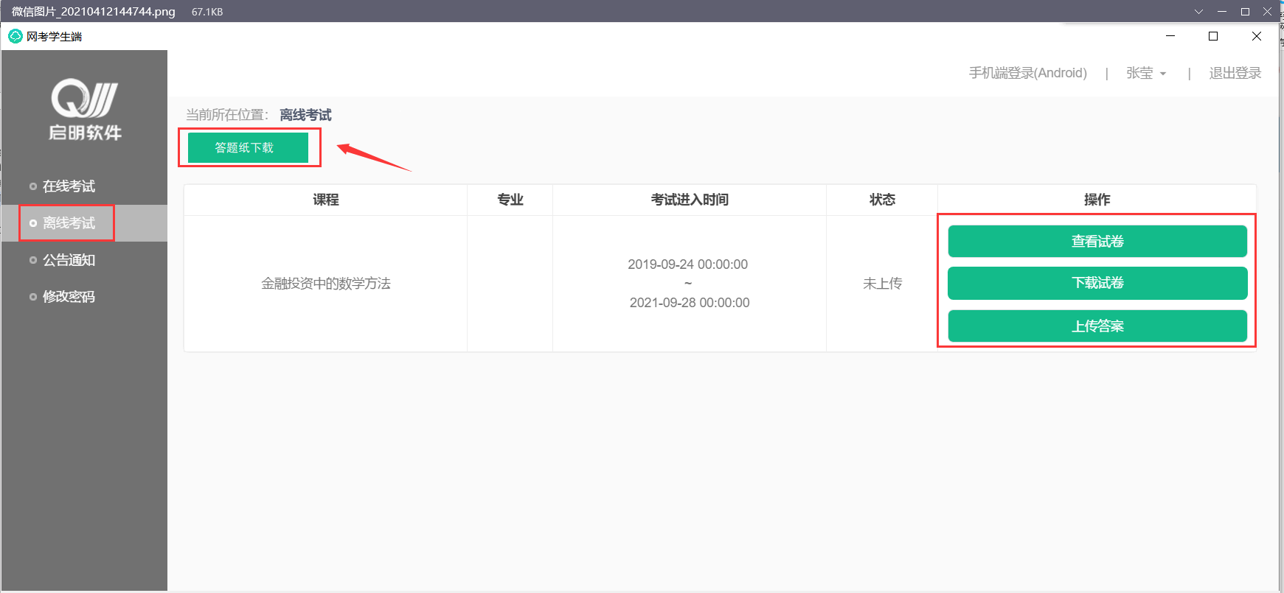
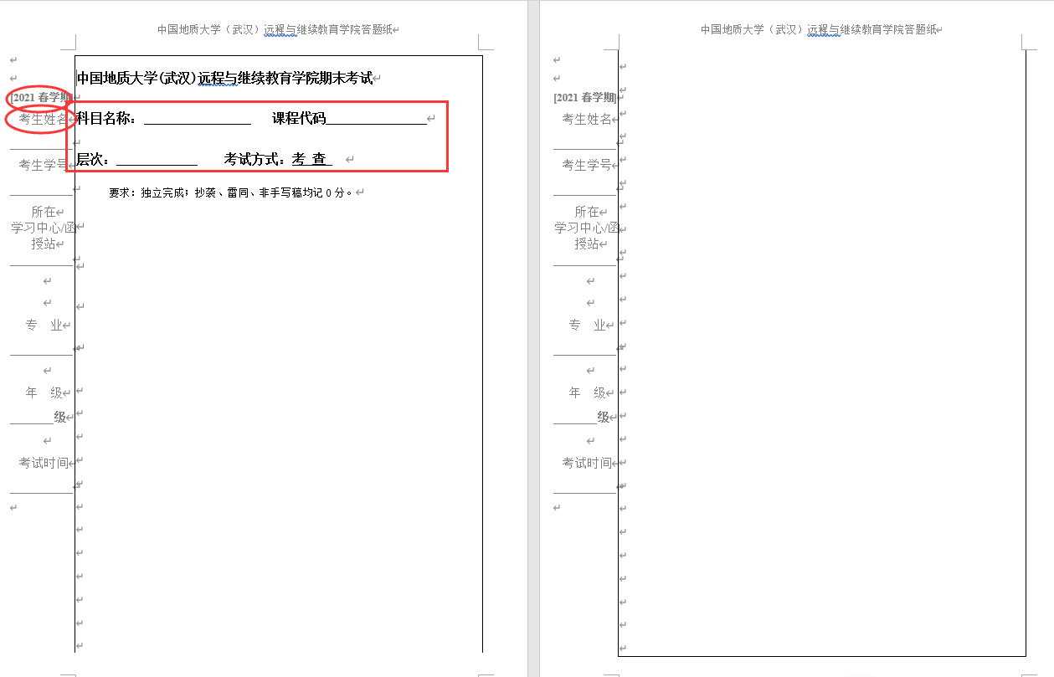
4、在规定时间内作答结束前点击“上传作答”，根据学校要求pdf文件，上传成功后，系统会给出提示，并在状态栏中，回看下载刚才上传的文件，请按学校要求进行上传作答。
Jpg转pdf 方法一：
转换方法：https://jingyan.baidu.com/article/e8cdb32b60ec8537052bada4.html
①.PDF文件一直也是我们日常除了office文件之外，非常常用的一种文件格式，经常需要把各种文件转换成PDF的格式，今天，笔者来跟大家分享一个利用word把图片转换成PDF的方法，供大家参考。
②首先，我们准备好我们需要转换的图片，如图。
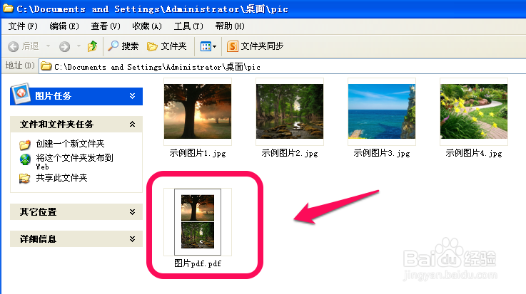
③然后，我们打开word，（我这里以word2010）为例，把图片复制到word中，然后调整图片的大小及我们需要的格式等等。
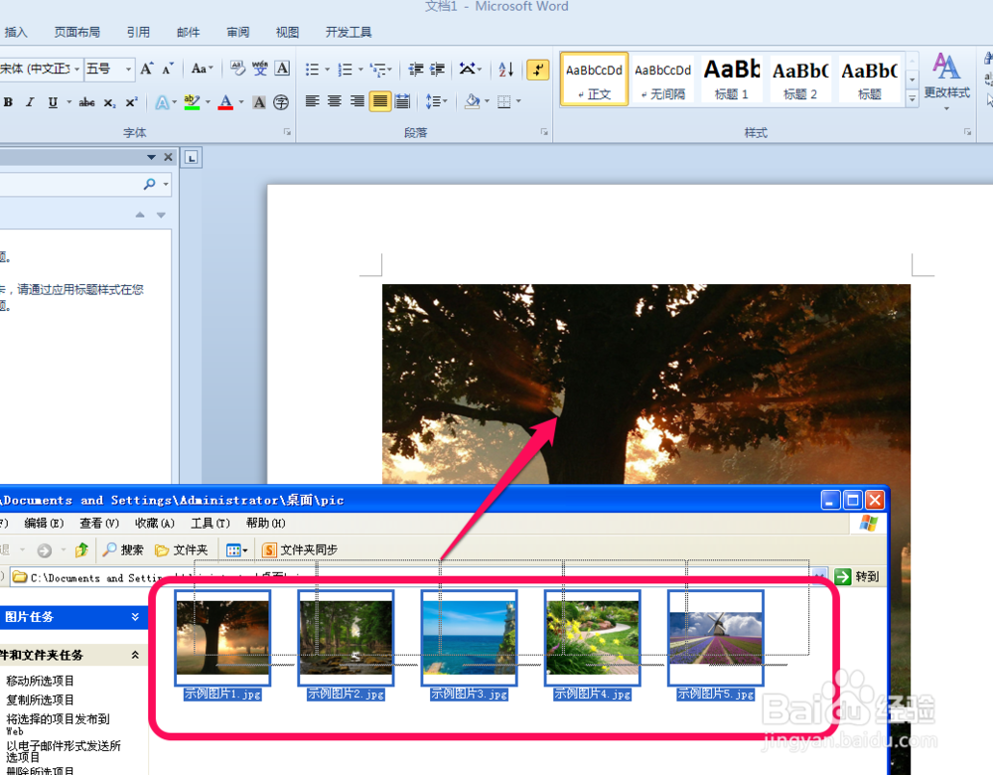
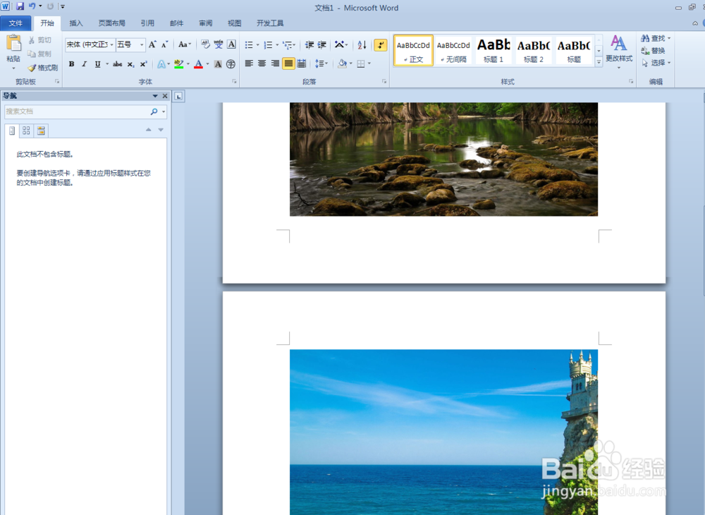
④调整好图片之后，我们就开始转换了，点击word的功能选项的文件——》保存并发送——》创建PDF/XPS文档——》创建PDF/XPS，如图。
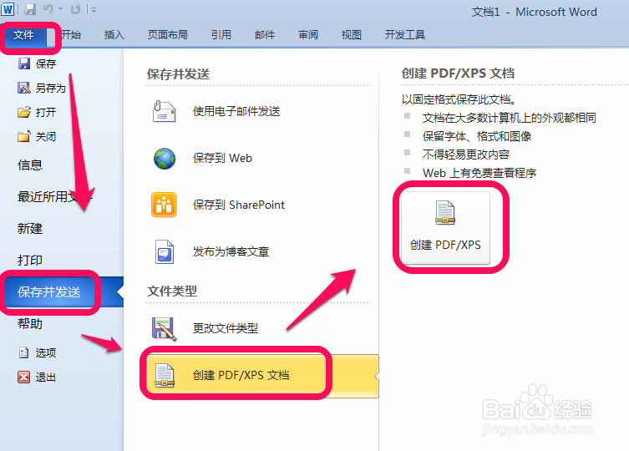
⑤选择保存的路径，和文件名称，点击发布，如图。
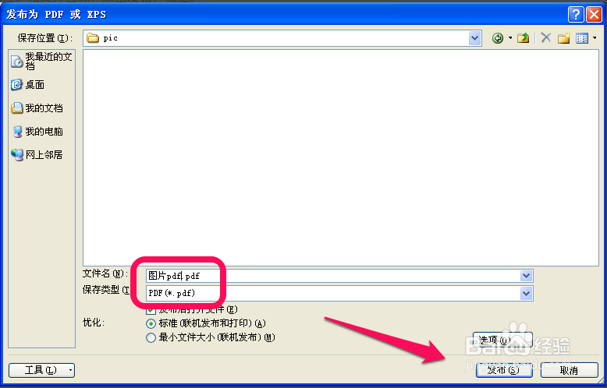
⑥等待发布成功后，我们就看到我们刚刚转换的pdf文件，点击打开，这就是我们图片转换而来的pdf文件。
这种方法非常好的，可以利用word，给我们的图片进行相应的各种编辑。
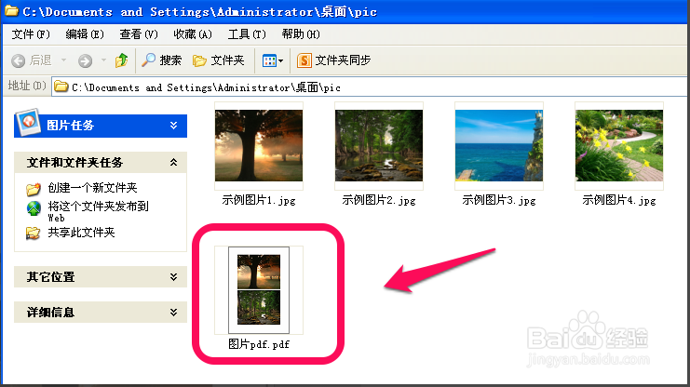
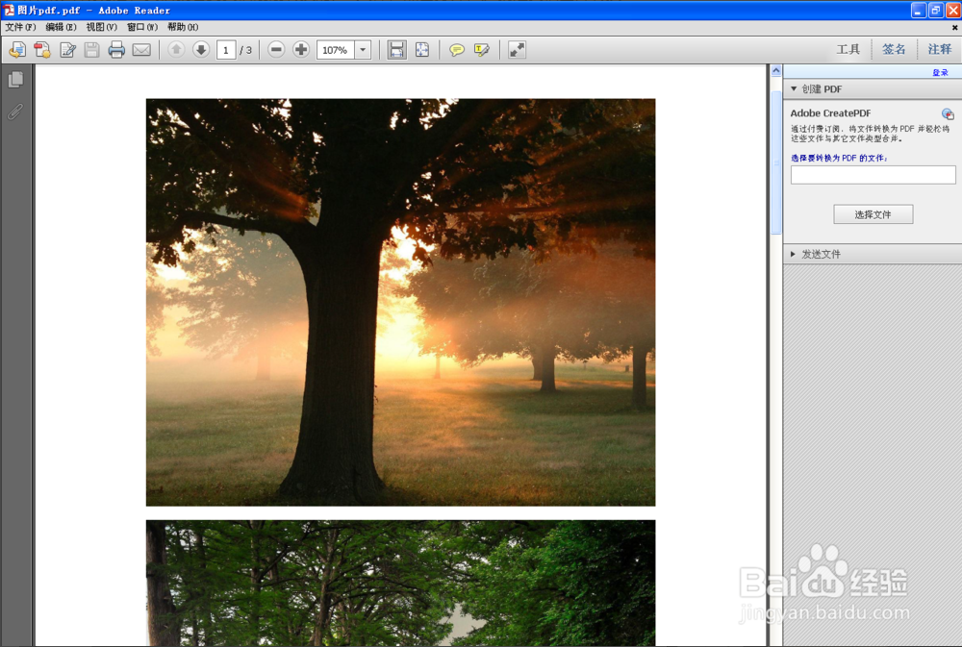

方法二：
1.在浏览器中打开 http://www.pdfdo.com/image-to-pdf.aspx
2. 选择文件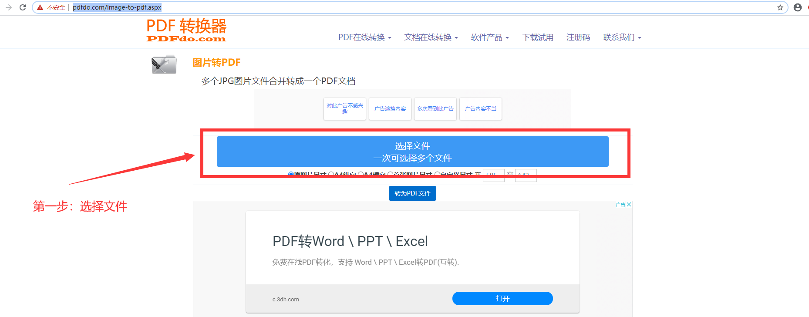
3.选择图片后，点击转换pdf文件
4.转换成功后，点击下载文件
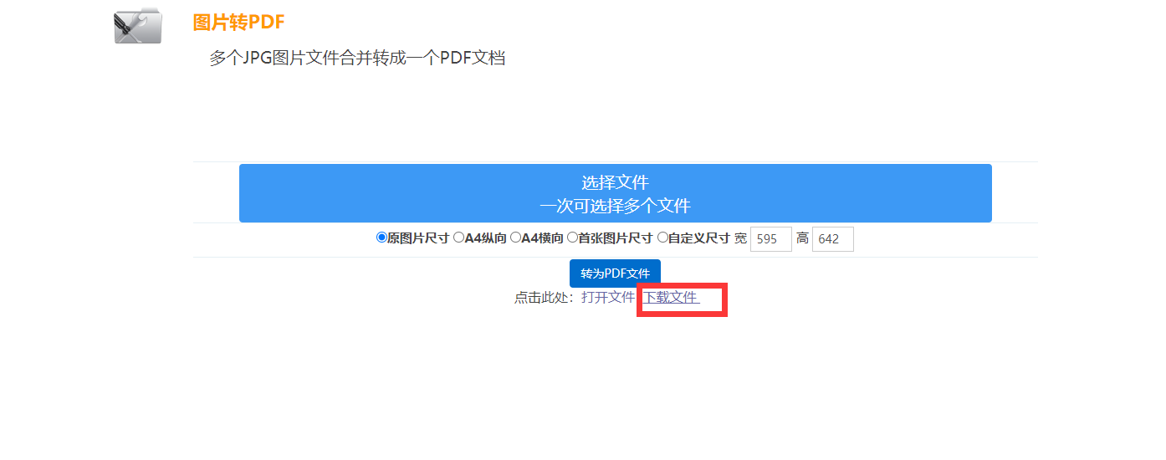
5.点击右上角的下载图标 即可下载文件
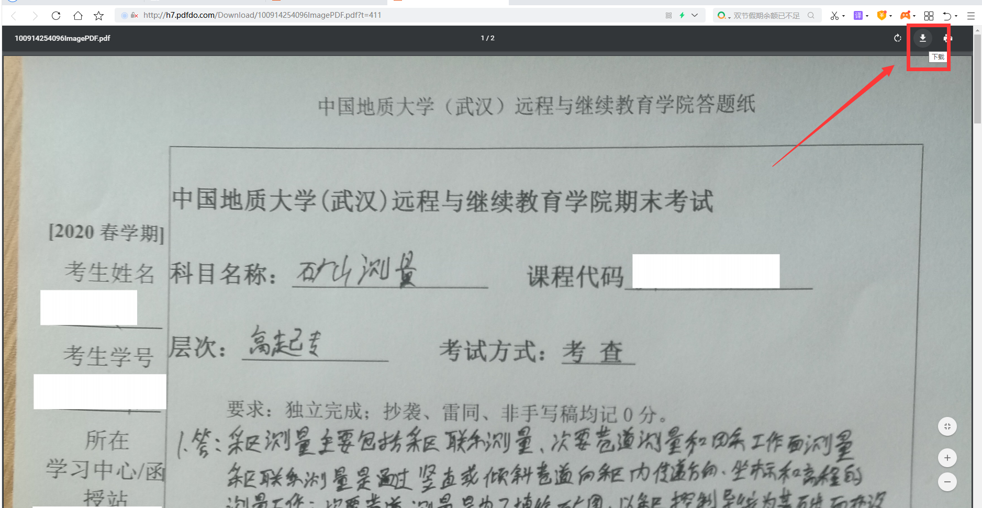
五、其他功能
1、个人信息
在考试列表页，点击右上方的考试姓名，可以看到个人信息列表，如下图所示
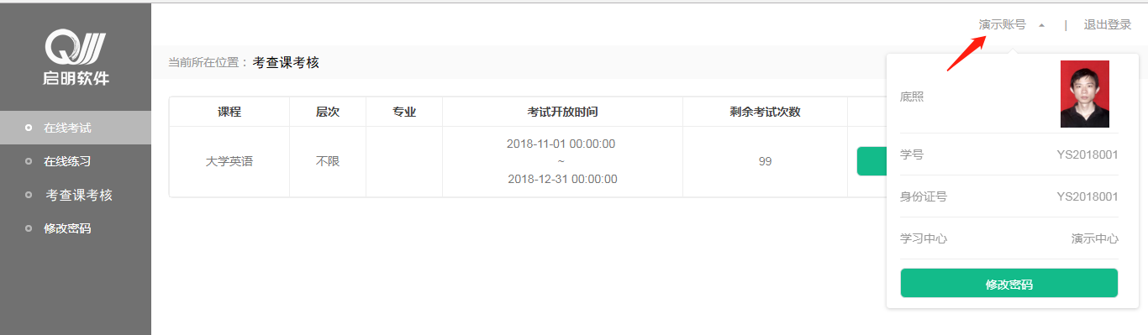
点击“修改密码”按钮，可修改考生登录密码
2、修改密码
除了在个人信息页上进入修改密码页面外，还在左侧功能栏中直接进入修改密码页面，如下图所示。
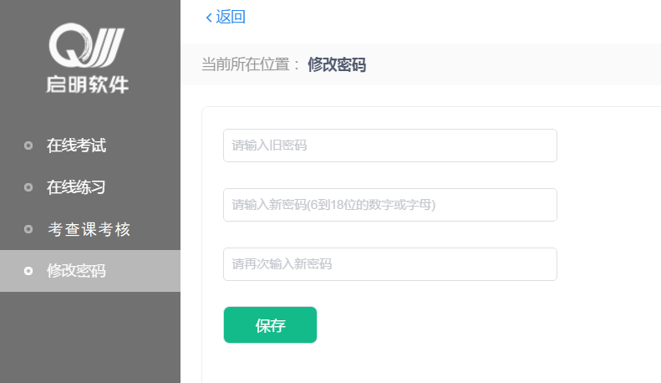
此功能供考生管理考试平台的密码，若考生遗忘密码，可以向管理员申请重置密码，初始密码为考生身份证号后6位。

